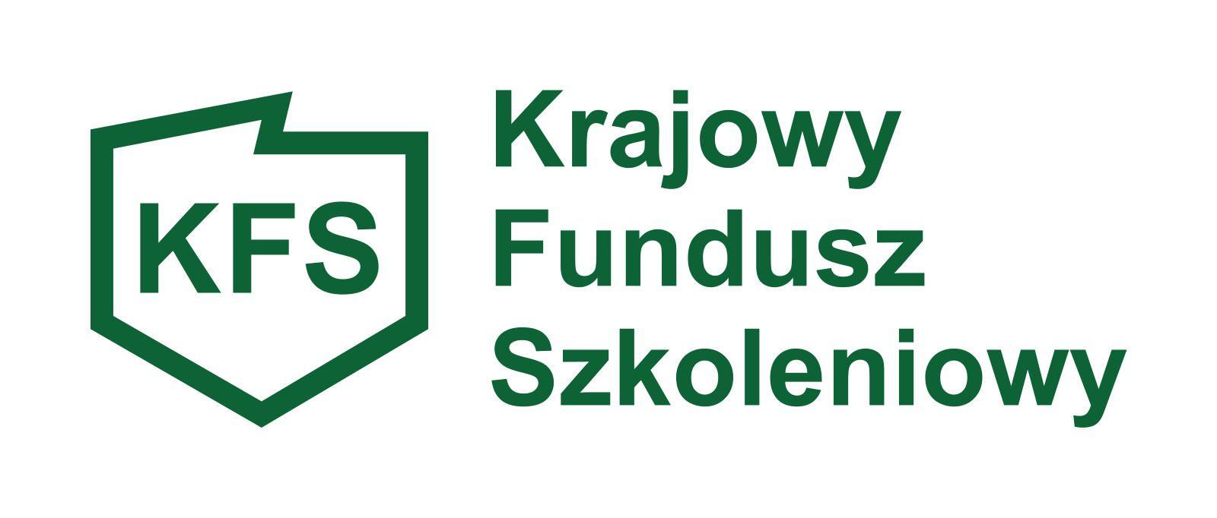

………………………………………….. ……………………………….
(pieczęć firmowa wnioskodawcy) (miejscowość i data)

OŚWIADCZENIE WNIOSKODAWCY

Oświadczam, że uczestnik nr …… w ciągu jednego roku przed datą złożenia niniejszego oświadczenia podjął pracę po przerwie spowodowanej sprawowaniem opieki nad dzieckiem z powodu:
- urlopu macierzyńskiego*
- urlopu wychowawczego*
- inny (spowodowany opieka nad dzieckiem) ……………………………………
i jako potencjalny uczestnik szkolenia spełnia warunki dostępu do priorytetu
nr 1 wydatkowania środków KFS w 2020 r. ustalonego przez Ministra Rodziny, Pracy i Polityki Społecznej – tj. wsparcie kształcenia ustawicznego dla osób powracających na rynek pracy po przerwie związanej ze sprawowaniem opieki nad dzieckiem.

…………………………………...............
(data, podpis i pieczęć Pracodawcy, lub osoby uprawnionej do składania oświadczeń)

* prawidłowe podkreślić

